3D打印颗粒挤出头Ultra 2简介
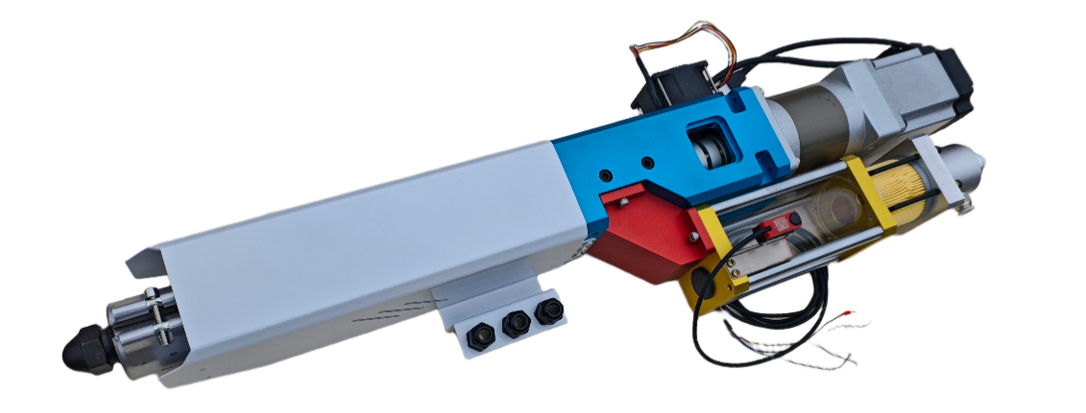
颗粒挤出机+伺服电控器

概述
3D打印颗粒挤出机 Ultra2 是面向工业级增材制造的高性能升级方案，支持直接使用塑料颗粒进行连续挤出打印。相比传统丝材系统，Ultra2 可显著降低材料成本，并拓展材料应用范围。
Ultra 2引入全新触控智能控制系统与自动吸料供料模块，实现更高程度自动化与更稳定的长时间运行能力。特别适用于大尺寸打印、连续生产与工业级制造场景。

特征

触控智能控制。全新触控界面，操作直观高效。支持 0–10V模拟量信号控制，可实现外部系统精准调速与设备集成，适配工业自动化应用。

自动吸料系统。 集成自动吸料与颗粒输送结构，实现连续稳定供料，吸料能力达 7 kg/hr，显著降低人工干预，提升长时间运行稳定性。

双区高效加热。 双加热区独立控温设计，温度分布更均匀，最高可达 400℃，提升高温材料的成型稳定性与一致性。

高精度螺杆结构。 特殊合金钢材质，真空热处理，表面抛光 Ra≤3.2μm，1:16长径比螺杆设计，增强塑化与混炼能力，确保稳定连续挤出与更高成型质量。

广泛材料兼容性。 支持PLA、HIPS、PETG、ABS及多种工程塑料，覆盖原型开发与工业级零件制造需求。

紧凑工业结构设计。 高刚性轻量化结构设计，适用于桌面研发与工业系统集成，安装扩展更灵活。

技术规格
纸箱尺寸 | W100×D48×H46 cm | 毛重 | 29 kg
产品尺寸 | W90×D40×H40 cm | 额定功率 | 3 kW
打印头净重 | 16 kg | 电机功率 | 1 kW
控制器净重 | 5 kg | 加热功率 | 2 kW
加热区 | 2 | 最高温度 | 350±2 ℃，可升级400 ℃
输入电源 | 220 V 60 Hz | 料仓容量 | 350 ml
螺杆直径 | Φ25 mm | 螺杆长径比 | 1:16
挤出量 | 6 kg/hr | 喷嘴 | 硬化钢3 mm
自动吸料 | 6 kg/hr | 材料范围 | PLA HIPS PETG 改性ABS
 |  | 应用 | 机械臂，大型打印机

标配&选配

标配清单
序号 | 名称 | 数量 | 描述
1 | 3D打印颗粒挤出机 | 1 | /
2 | 电气控制箱 | 1 | 伺服电机及温度控制
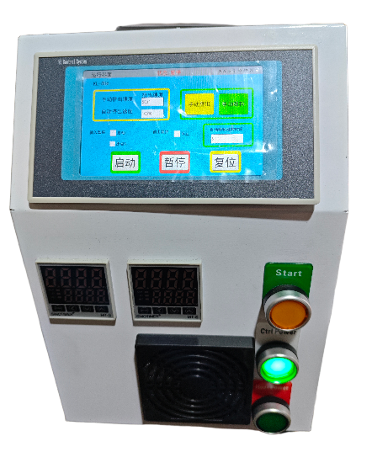
电气控制箱

选配与升级
分类 | 规格 | 数量 | 价格
线缆 | 5米电缆 | 1 | 200
喷嘴 | 铜合金1.75mm | 1 | 150

保修

保修期为6个月；在此期间，非人为损坏的零件可免费提供，并提供远程更换指导。

保修期后，零件按成本价提供，或提供采购渠道。

